
工控软件基础 课程实验报告

项目名称： Git分支操作
实验时间：第 10 周，星期 五 第 5 ~ 8 节
专业班级： 测控2301班
实验人姓名： 王亭雅
实验人学号： 202313357

光机电一体化河北省实验教学示范中心

2026-5-8
指导老师：杨乐

一、实验目的
1. 掌握Git命令别名的设置方法，能够使用 git st、git br、git com、git ch 等别名简化常用操作。
2. 理解git fetch、git pull与git rebase的作用差异，能够刷新远程分支信息并使本地主分支与远程分支保持一致。
3. 掌握本地分支的创建、切换、重命名和删除方法，理解main、dev、dev1等分支在开发过程中的作用。
4. 掌握将本地分支推送到GitHub远程仓库、设置本地分支跟踪远程分支以及删除远程分支的基本流程。
5. 通过一次完整的Git分支实验，加深对本地分支、远程分支、HEAD 指针、origin主机名和版本提交关系的理解。
二、实验设备（或软件平台）
1. 计算机操作系统：Windows，使用 Git Bash（MINGW64）作为命令行环境。
2. 软件平台：Git for Windows、GitHub 网页端。
3. 实验仓库：GitHub 远程仓库shiyan202605，本地仓库目录为 /d/gongkongruanjianshiyan/shiyan202605。
4. 主要命令：git config、git fetch、git branch、git checkout、git rebase、git push、git status、git remote 等。
三、实验原理（若有）
1. Git分支的基本思想
Git分支可以理解为指向某一次提交记录的可移动指针。主分支通常用于保存较稳定的代码，新功能或测试内容可在独立分支中开发，确认无误后再合并或推送。这样可以避免实验性修改直接影响主分支。
2. 本地分支与远程分支
本地分支保存在本地仓库中，如main、dev、dev1；远程分支是本地仓库中记录的远程仓库分支信息，如 origin/main、origin/dev1。执行git fetch可以刷新远程分支信息，但不会直接改变当前工作区文件。
3. fetch、pull 与 rebase
git fetch只把远程仓库的最新提交和分支信息取回本地；git pull相当于获取远程更新并自动合并；git rebase origin/main 可使当前分支基于远程main的最新提交继续整理提交历史。实验中由于GitHub默认主分支为main，因此教程中的master应对应替换为 main。
4. 分支跟踪关系
当本地分支与远程分支建立跟踪关系后，可以直接使用git push 或 git pull进行同步。git branch -u origin/dev1可将当前本地分支设置为跟踪 origin/dev1；git branch --unset-upstream可撤销跟踪关系。
四、实验内容及步骤

（一）为 Git 命令设置别名
上一节课程中的操作，有些命令的重复度极高，比如git status和 git branch -avv等，Git 可以对这些命令设置别名，以便简化对它们的使用，设置别名的命令是git config --global alias.[别名] [原命令]，如果原命令中有选项，需要加引号。别名是自定义的，可以随意命名，设置后，原命令和别名具有同等作用。操作如下：
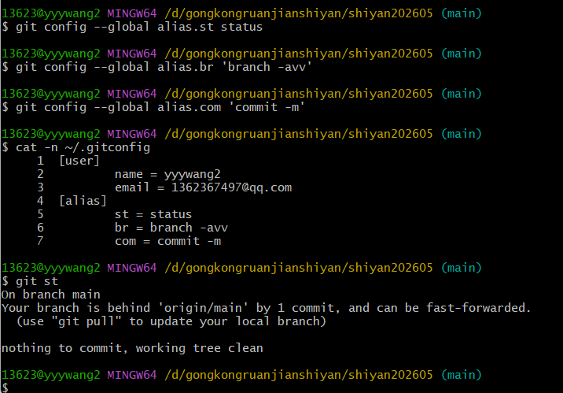
自己设置的别名要记住，也可以使用git config -l命令查看配置文件。下面文档中的命令将使用这些别名。

（二）git fetch 刷新本地分支信息
在介绍分支前，先讲解另一个命令git fetch，它的作用是将远程仓库的分支信息拉取到本地仓库，注意，仅仅是更新了本地的远程分支信息，也就是执行git branch -avv命令时，查看到的remotes开头的行的分支信息。
举例说明一下，首先我们在GitHub 页面上对 one.txt 文件进行修改并增加一次提交。
提交完成后，提交数变成 3 个，点下图蓝色框中的链接可以看到提交记录：
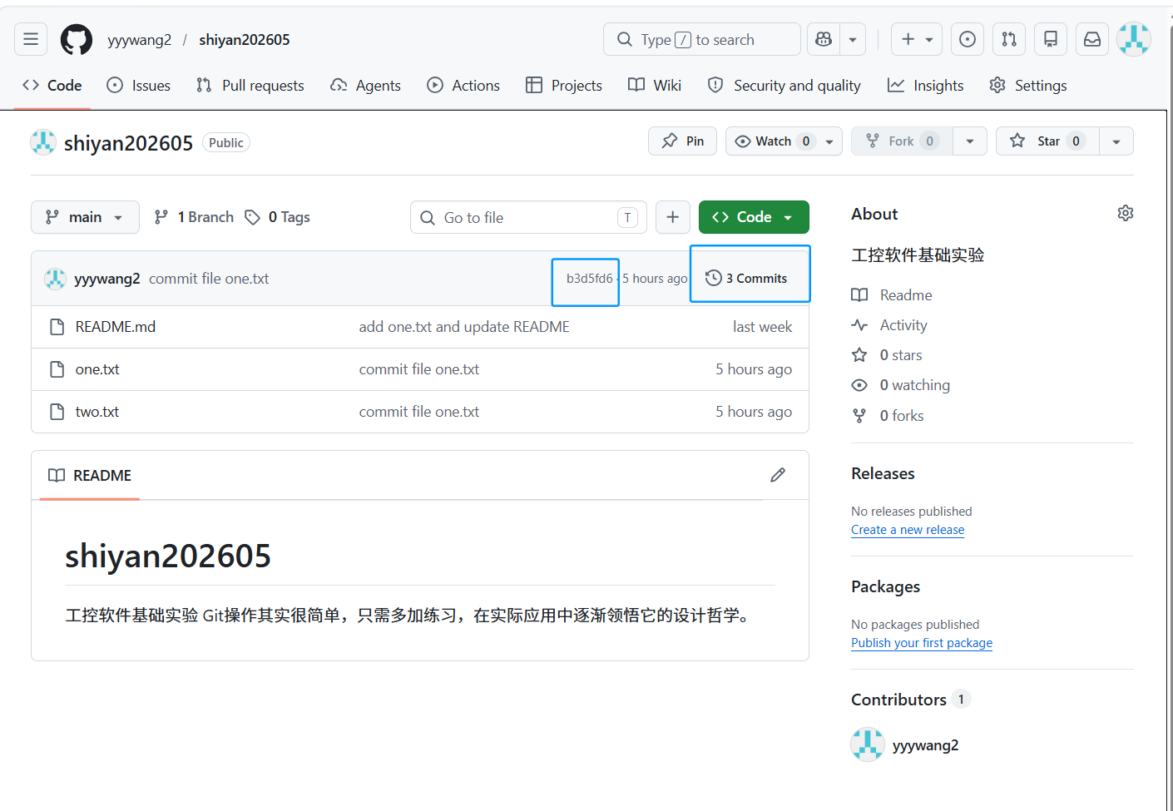
在实验环境中执行git fetch命令，然后执行git branch -avv 查看分支信息：

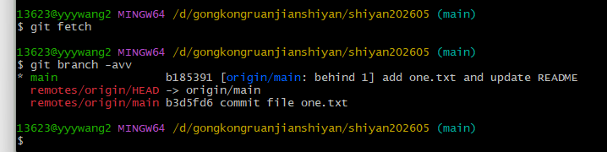
可以看到，本地分支main的版本号无变化，而远程分支已经更新。所以，fetch命令的作用是刷新保存在本地仓库的远程分支信息，此命令需要联网。此时若想使本地 main分支的提交版本为最新，可以执行git pull命令来拉取远程分支到本地，pull是拉取远程仓库的数据到本地，需要联网，而由于前面执行过git fetch命令，所以也可以执行git rebase origin/main命令来实现 “使本地main分支基于远程仓库的main分支”，rebase命令在后面还会经常用到，这里只需按部就班操作即可：
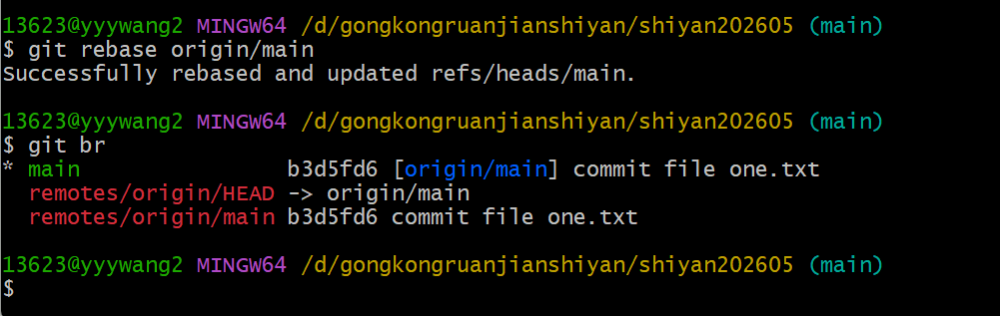

可以看到，远程仓库main分支、本地仓库的 origin/main分支、本地仓库的main分支已经一致。

（三）创建新的本地分支
创建新的本地分支
分支在项目开发中作用重大，多人协作时尤其不可或缺。例如一个项目上线了1.0版本，研发部门需要开发1.1、1.2两个测试版，增加不同的新功能，测试版的代码显然不能在正式版所在的分支上，此时需要新的分支来存放不同版次的代码。再例如实验楼的课程团队在维护课程仓库时，每个人都有各自的分支，在自己的分支上进行修改，然后向main分支提 PR（pull request），最后从main分支推送到线上。
首先，克隆远程仓库到本地，进入仓库主目录，执行git br查看分支信息：
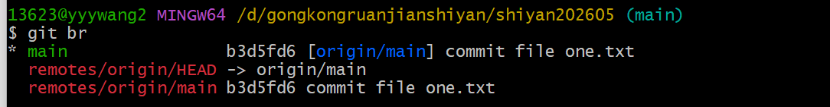
执行git branch [分支名]可以创建新的分支：
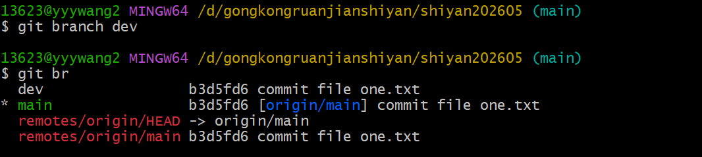
此命令创建新分支后并未切换到新分支，还是在main分支上，执行git checkout [分支名]切换分支，checkout也是常用命令，可以先给它设置别名，然后切换分支：

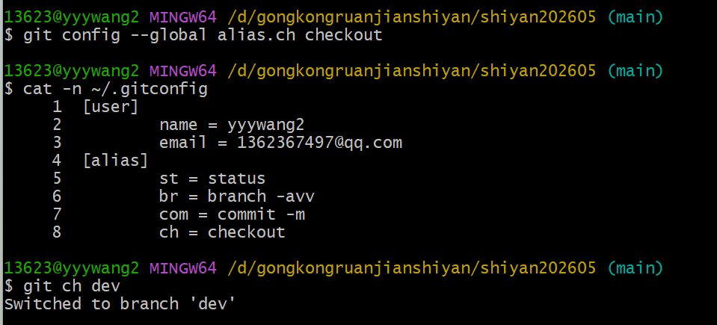
创建新分支还要手动切换太麻烦，介绍另一个常用的命令git checkout -b [分支名] 创建分支并切换到新分支：
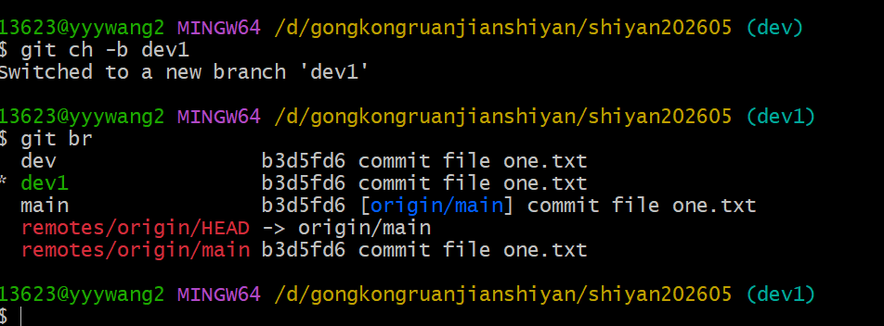
如上图所示的分支信息，前两行是新建的本地分支信息，它们的版本号与主分支main一致，这是因为在哪个分支上创建新分支，新分支的提交记录就与哪个分支一致。新建分支并无跟踪任何远程分支，所以没有main分支中的中括号和括号内的蓝色远程分支名。
假设我们要在当前分支 dev1 上开发一个新的功能，需要增加一个文件 new_func1，然后生成一个新的提交：

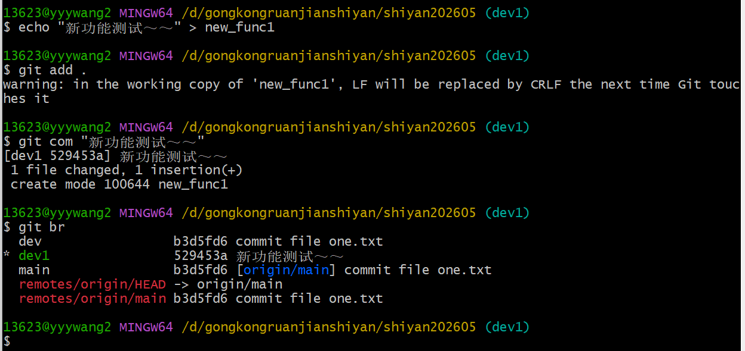
将新分支中的提交推送至远程仓库
好，新功能已经写好并提交到了版本区，现在要推送了，推送到哪里呢？正常逻辑当然要推送到远程仓库的同名分支，不过现在远程仓库里只有一个分支：

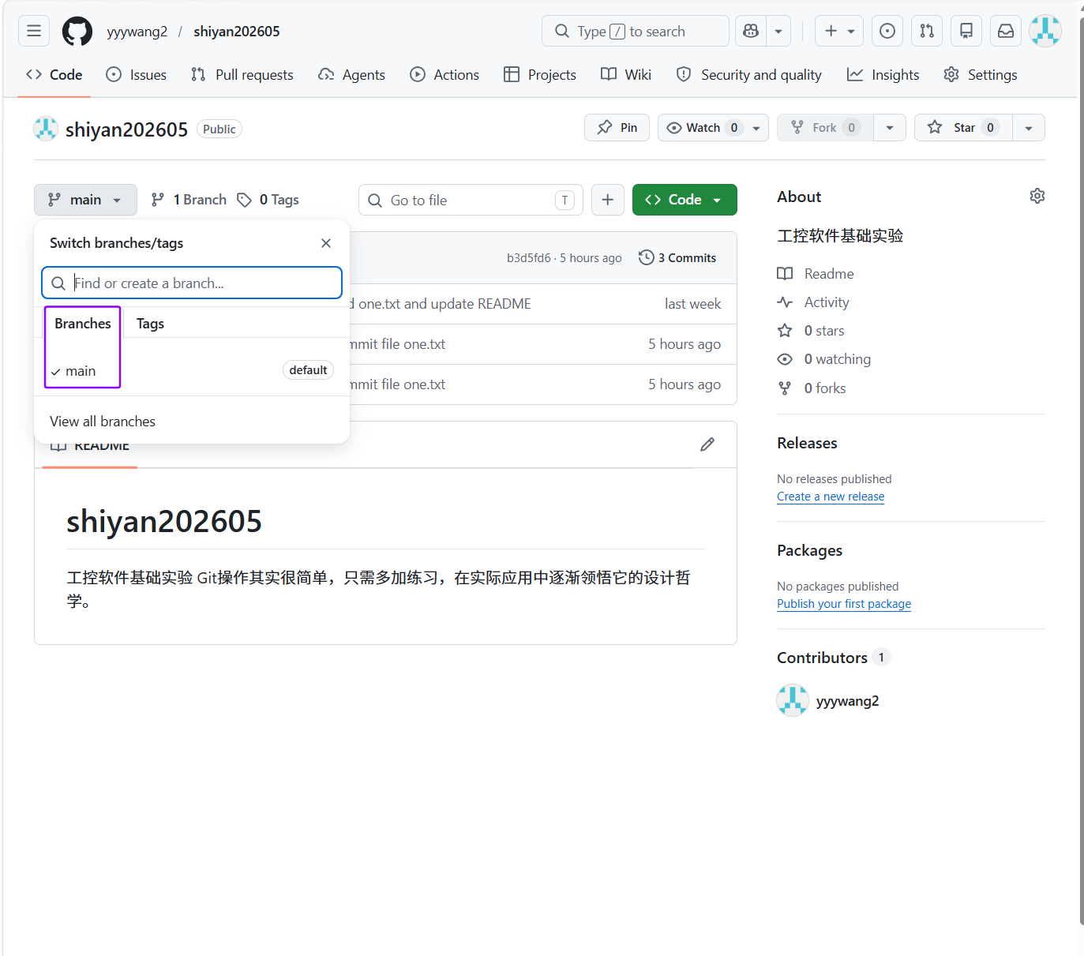
上图紫色框中是一个下拉按钮，点击后显示仓库中的全部分支，按钮上显示的是当前所在分支。
执行git push [主机名] [本地分支名]:[远程分支名]即可将本地分支推送到远程仓库的分支中，通常冒号前后的分支名是相同的，如果是相同的，可以省略:[远程分支名]，如果远程分支不存在，会自动创建：

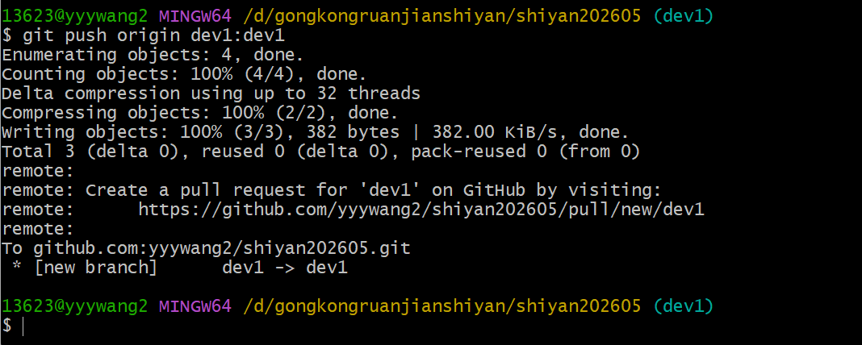
上图命令可以简写为git push origin dev1。这是我们创建 SSH 关联后第一次执行push命令，可以看到传输速度有明显的提高，更重要的是，不再需要重复输入用户名和密码了，另外打印信息的第一行是警告信息，因为是这个分支的第一次推送嘛，下次执行推送就不会再出现了。现在执行git br查看一下分支情况：
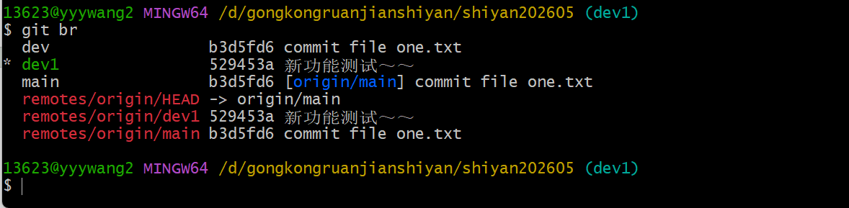
可以看到，远程分支 origin/dev1 的信息已经在本地存在，且与本地同名分支一致。再看下GitHub页面的情况：

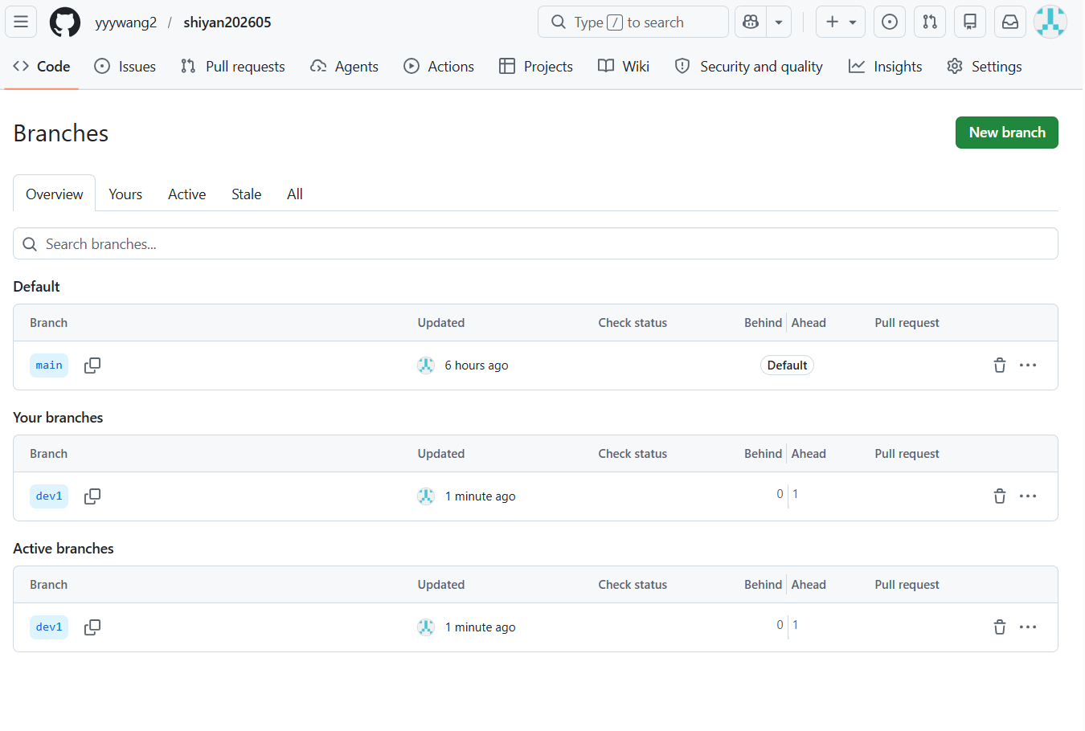
与预期毫无二致。
本地分支跟踪远程分支
现在有个问题，当我们再次在dev1分支上修改并提交，推送到远程仓库时还是要输入上面的那个长长的命令，好不方便。如果能和 main分支一样跟踪远程同名分支，就可以直接使用git push命令推送了。有办法的，执行这个命令git branch -u [主机名/远程分支名] [本地分支名] 将本地分支与远程分支关联，或者说使本地分支跟踪远程分支。如果是设置当前所在分支跟踪远程分支，最后一个参数本地分支名可以省略不写：

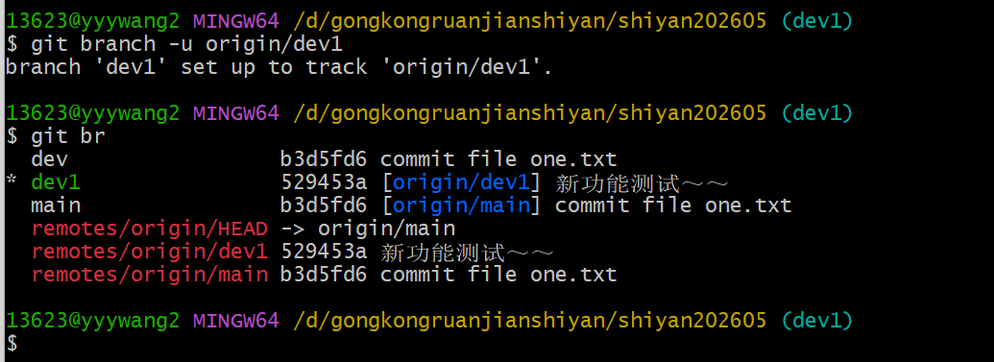
这个命令的-u选项是--set-upstream 的缩写。可不可以让本地分支跟踪远程非同名分支呢？可以的，尽管几乎遇不到这种自找麻烦的需求。可不可以撤销本地分支对远程分支的跟踪呢？也是可以的，执行git branch --unset-upstream [分支名]即可撤销该分支对远程分支的跟踪，同样地，如果撤销当前所在的分支的跟踪，分支名可以省略不写：
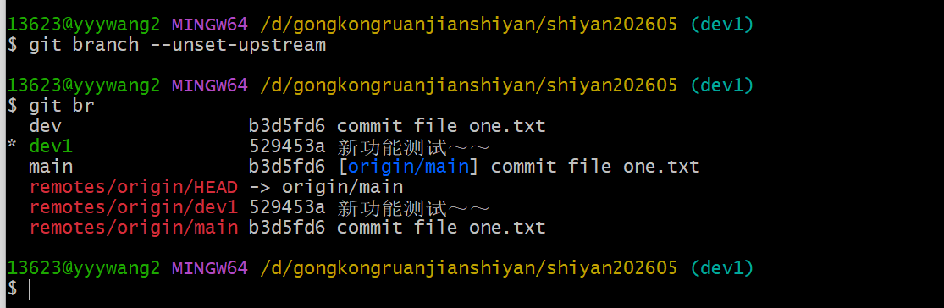
问题又来了，前面的操作是先将本地分支推送到远程仓库，使远程仓库创建新分支，然后再执行命令使本地分支跟踪远程分支，有没有办法在推送时就自动跟踪远程分支呢？有的，在推送的时候，加个 --set-upstream或其简写-u选项即可，现在切换到dev分支试一下这个命令：

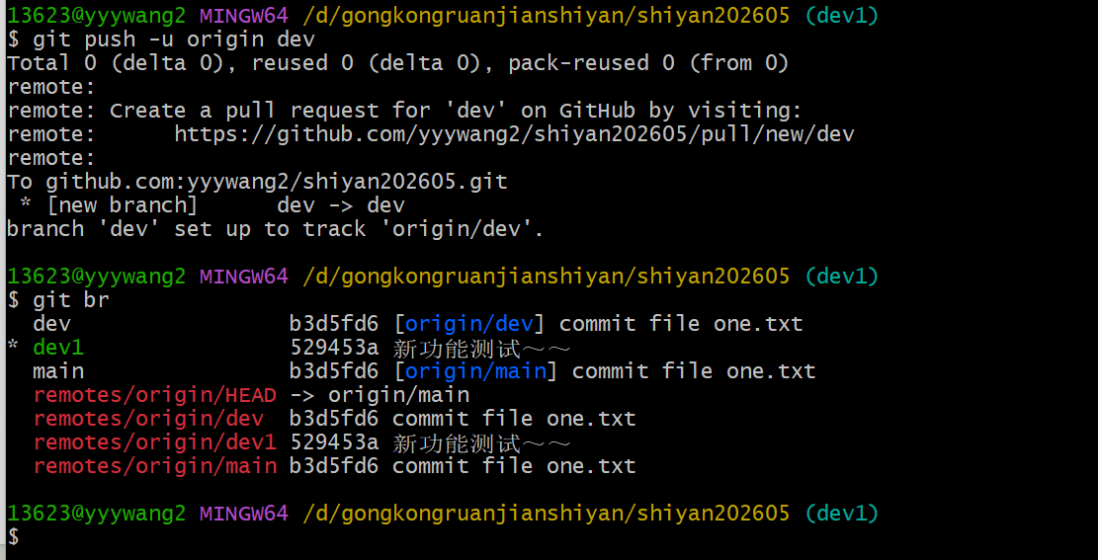
删除远程分支
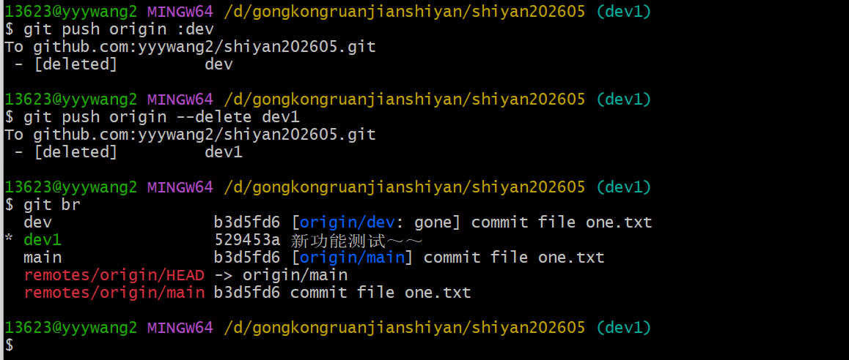
可以看到本地仓库已经没有远程分支dev和dev1的分支信息。查看 GitHub仓库页面：

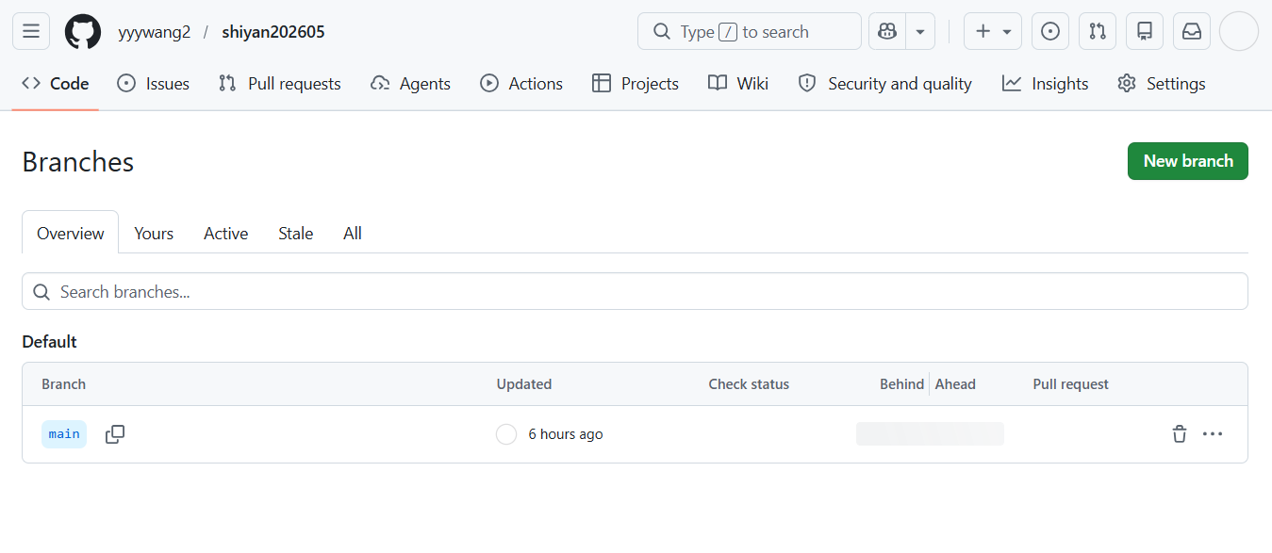
也只剩main一个分支。操作成功。
本地分支的更名与删除
回到实验环境，使用git branch -D [分支名]删除本地分支，同样地，此命令也可以一次删除多个，将需要删除的分支名罗列在命令后面即可。在此之前，先介绍一个极少用到的命令：给本地分支改名git branch -m [原分支名] [新分支名] ，若修改当前所在分支的名字，原分支名可以省略不写。现在要一次性删除本地分支ved和 dev1。需要注意的一点：当前所在的分支不能被删除。切换到main分支，然后执行git branch -D ved dev1 命令：

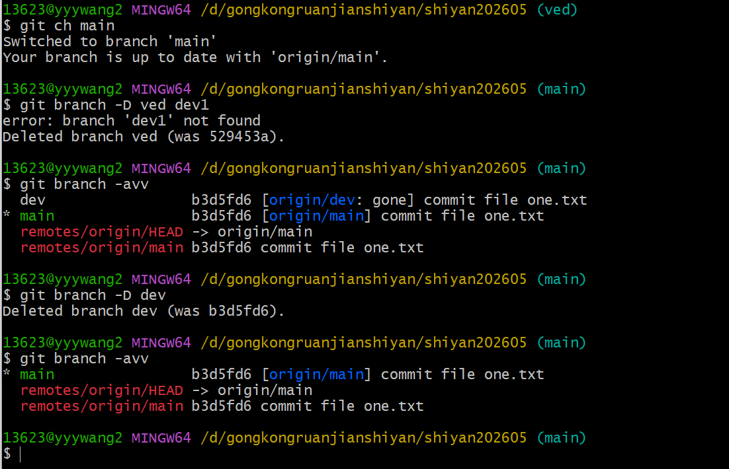
执行git branch -avv查看当前仓库分支状态：
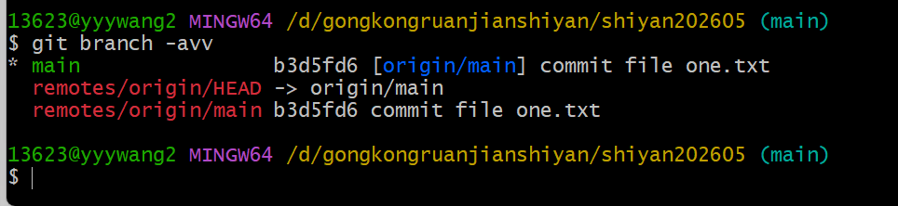

五、实验数据及分析
表1 Git 分支操作记录与结果分析
实验环节 | 关键命令 | 实验现象与分析
命令别名设置 | git config --global alias.st status  git config --global alias.br "branch -avv" | 配置文件 .gitconfig 中出现 [alias] 区域，说明 st、br、com、ch 等别名设置成功。之后 git st 等价于 git status，git br 等价于 git branch -avv。
远程信息刷新 | git fetch  git branch -avv | fetch 后本地保存的远程分支信息得到更新。若远程无新提交，fetch 可能无明显输出，这是正常现象。
本地分支同步 | git rebase origin/main | 由于个人仓库默认分支是 main，不能使用 origin/master。执行 origin/main 后，本地 main 可与远程 main 保持一致。
创建分支 | git branch dev  git ch dev  git ch -b dev1 | 成功创建 dev 和 dev1 分支，终端括号中的分支名会随切换发生变化。新分支初始版本号与创建它时所在分支一致。
分支提交 | echo "新功能测试～～" > new_func1  git add .  git com "新功能测试～～" | new_func1 被加入暂存区并提交到 dev1 分支，dev1 的版本号向前移动，而 main 仍保持原版本。
推送远程分支 | git push origin dev1 | 远程仓库自动创建 dev1 分支，本地可在 remotes/origin/dev1 中看到对应提交信息。使用 SSH 推送时无需再次输入 GitHub 用户名和密码。
设置跟踪关系 | git branch -u origin/dev1  git push -u origin dev | 设置成功后，本地分支后方会显示 [origin/dev1] 或 [origin/dev]，后续可直接使用 git push。
删除分支 | git push origin :dev  git push origin --delete dev1  git branch -D ved dev1 | 远程 dev、dev1 分支被删除，本地分支也可在切换到 main 后删除。当前所在分支不能直接删除。

实验过程中需要注意：本实验个人仓库使用的是GitHub新版默认分支 main，而指导书中的示例多为main，因此涉及main的命令应替换为 main，涉及 origin/main的命令应替换为 origin/main。Windows 环境下出现 LF 将被替换为 CRLF 的 warning 属于换行符提示，不影响 Git 分支操作。
六、实验结论
通过本次Git分支操作实验，完成了命令别名设置、远程信息刷新、本地分支创建与切换、新功能分支提交、远程分支推送、分支跟踪关系设置与取消、远程分支和本地分支删除等操作。实验表明，分支机制能够将不同功能或不同阶段的代码修改隔离开来，避免直接影响主分支；远程分支与本地分支的跟踪关系可以简化推送和拉取流程；git branch -avv 能够清晰显示本地分支、远程分支以及二者之间的版本关系。通过本实验，我进一步理解了Git分支在多人协作、功能开发和版本管理中的重要作用。

